网络嗅探器使用说明

运行环境，建议python3.8及以上版本。python3.7及以下未测试。
1.运行/停止：可以启动本工具的相关功能，需要先选定下面的DNS监测、三次握手、TCP/UDP统计、HTTP/HTTPS对比、HTTP数据包分析，再单击“运行”。
2.DNS监测：查看上面红框部分的结果，会显示本台计算机访问DNS服务器的请求和回复。
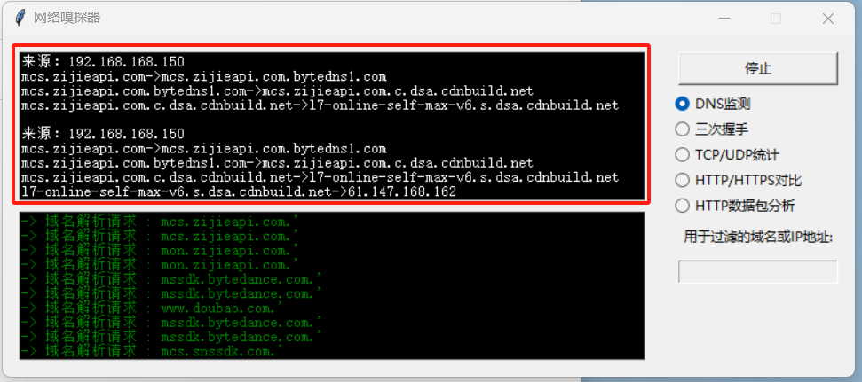
3.三次握手：查看上面红框部分的结果，会显示本台计算机所有http请求响应的三次握手过程。
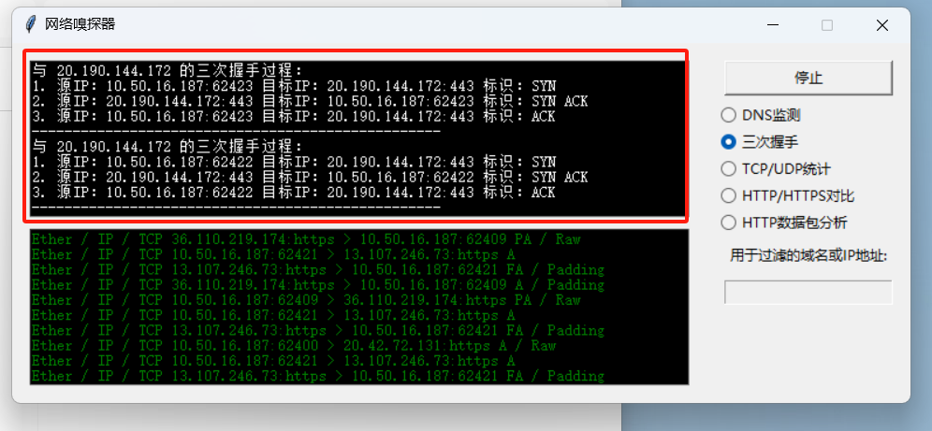
4.TCP/UDP统计：查看上面红框部分的结果，会显示本台计算机所有的TCP和UDP通信。
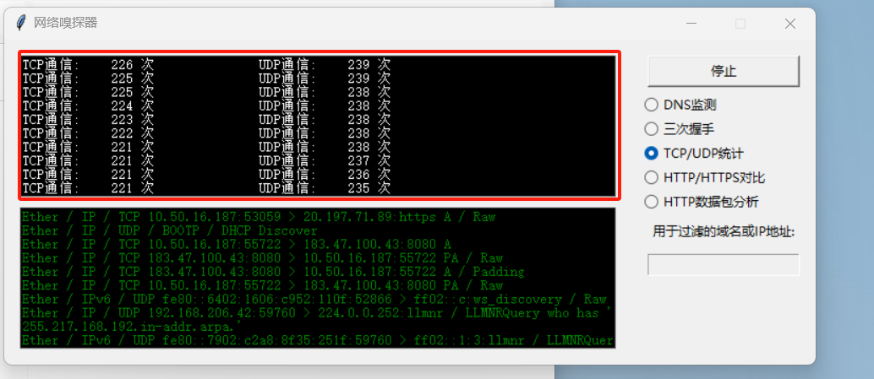
5.HTTP/HTTPS对比：上面显示HTTPS数据包，下面显示HTTP数据包。
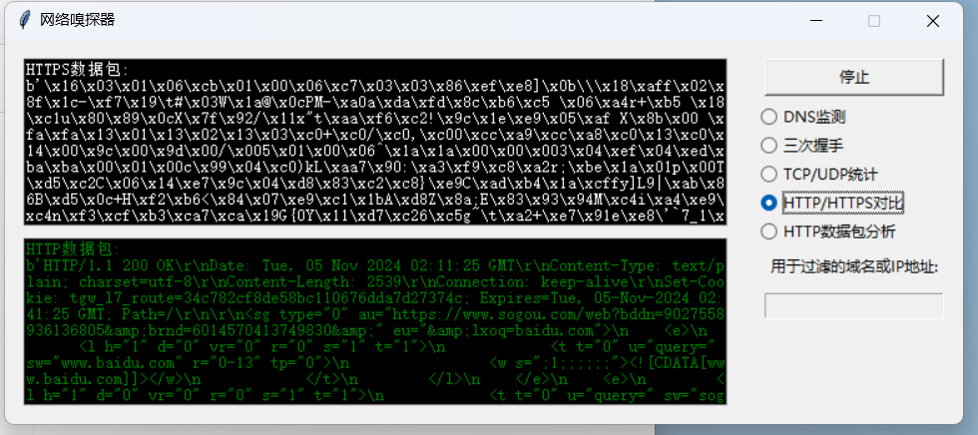
6.HTTP数据包分析：需要访问目前使用http协议的网站才能解析，https协议的网站有加密。
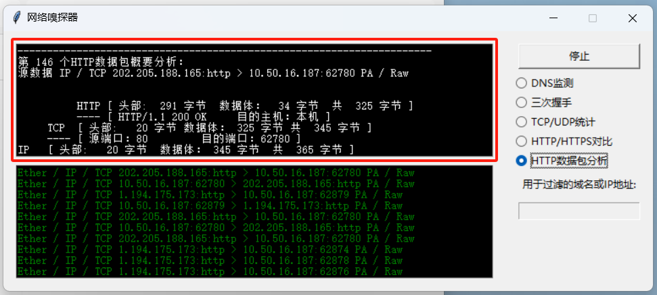

7.用于过滤的域名或IP地址：输入相应的域名或者IP地址后，只会显示输入的域名或者IP地址的相关内容。

